INFORME DE LA COMISION DE HACIENDA RECAÍDO EN EL PROYECTO DE LEY QUE OTORGA UNA ASIGNACIÓN ESPECIAL TÉCNICA DEL ÁREA DE LA SALUD, A FUNCIONARIOS QUE INDICA
__________________________________________________________________________

Boletín N°17.075-11

HONORABLE CÁMARA:
La Comisión de Hacienda pasa a informar, en cumplimiento del inciso segundo del artículo 17 de la ley N° 18.918, Orgánica Constitucional del Congreso Nacional, y conforme a lo dispuesto en el inciso segundo del artículo 226 del Reglamento de la Corporación, el proyecto de ley mencionado en el epígrafe, originado en Mensaje del Presidente de la República señor don Gabriel Boric Font, e ingresado a tramitación el 2 de septiembre de 2024. La iniciativa se encuentra con urgencia calificada de Suma.
Asistió en representación del Ejecutivo, la Ministra de Salud, señora Ximena Aguilera Sanhueza junto con el Subsecretario de redes asistenciales, señor Osvaldo Salgado Zepeda y la Jefa de la División de Gestión de las Personas, señora Verónica Bustos.
Se escuchó en audiencia a las siguientes organizaciones:
- Confederación Nacional de Técnicos en Enfermería de Chile (Conafutech), Presidenta señora Yasna Saldias Ramos.
- Federación Nacional de Funcionarios Técnicos de los Servicios de Salud (FENTESS), Presidente señor Freddy Sepulveda Jaramillo.
- Federación Nacional de Trabajadores de la salud (FENATS UNITARIA), Secretario General señor Miguel Ángel Araya Sotelo.
- Federación de Trabajadores de la Salud- Fenats Región de Valparaíso, señora Luz María Viveros, señor Patricio Velásquez Gonzalez y señora Rosa Silva. Gonzalez.
- Presidenta de la Confederación de Trabajadores de la Salud - Fenats Histórica, señora Ada Iraira Caba.
- Confederación de Trabajadores de la Salud- Fenats Nacional, Vicepresidenta señora Karen Palma Tapia junto con señor Leonardo Gutierrez Cheuquelaf y señor Emerson Berrios Hernandez.
- Secretario de la Confederación Nacional de los Trabajadores de la Salud-Confenats, señor Felipe Zamora Martínez.
- Presidenta Nacional Colegio Técnicos Paramédicos de Chile Á.G, señora Silvia Aguilar Torres.

I.-CONSTANCIAS REGLAMENTARIAS

1.- Comisión técnica: Comisión de Salud.

2.- Normas de quórum especial: En este trámite, no hubo nuevas normas que calificar en tal condición.

3.- Normas de competencia de esta Comisión de Hacienda:
La Comisión técnica dispuso que debe ser conocido por esta Comisión la totalidad de los artículos del proyecto.
4.- Artículos rechazados: No hay.
5- Indicaciones declaradas inadmisibles: No hay
6.- Artículos modificados: No hubo.
Todos los artículos fueron aprobados en los mismos términos propuestos.
7.- Artículo nuevo: No hubo.

8- Diputado informante: El señor Gastón Von Mühlenbrock Zamora.

II.-SÍNTESIS DE LAS IDEAS MATRICES O FUNDAMENTALES

Reconocer y valorar el rol esencial y relevante del personal del estamento que realiza labores técnicas en el área de salud que requiere de estudios de nivel superior, por el aporte y compromiso con el rol que cumplen las redes asistenciales, tanto en los servicios de salud como en los establecimientos de salud de carácter experimental y, a su vez, estimular la incorporación y retención de este personal, todo ello, en el marco de la prestación de un servicio público especializado formado en institutos y centros de educación técnica, en beneficio de las personas sanas y enfermas que lo requieran, familias y comunidades.

II.- ANTECEDENTE HECHO PRESENTE EN EL MENSAJE

Ante la Comisión técnica, se hizo presente como antecedente del proyecto de ley los compromisos establecidos en la Mesa del Sector Público CUT Chile–Gobierno, para el período 2023 - 2024 en que, luego de un largo y arduo trabajo con los gremios de salud, se logra una propuesta mayoritaria para la creación de un reconocimiento económico inédito en la administración pública, denominado “Asignación Especial Técnica del Área de la Salud” que busca otorgar un reconocimiento a los técnicos del área de la salud de los Servicios de Salud y Establecimientos de Carácter Experimental.

III.- CONTENIDO DE LA INICIATIVA:

El proyecto de ley contiene dos artículos permanentes y tres artículos transitorios que versan, en síntesis, sobre el siguiente contenido:

Artículo 1.-
Beneficio:
-Asignación especial técnica del área de la salud, permanente y exclusiva.

Beneficiarios:
1-Funcionarios que pertenezcan a la planta técnica que se desempeñen en cargos de planta o a contrata, pertenecientes a los Servicios de Salud.
2-Personal contratado indefinidamente o a plazo fijo que pertenezca al estamento técnico de la escala C) no profesional en los establecimientos de salud de carácter experimental (inciso segundo)
3.-Personal Auxiliar Paramédicos que se desempeñen por más de 10 años en actividades técnicas.

Requisitos:
1.-Estar en posesión de un título técnico de nivel superior del área de la salud debidamente inscrito en el registro nacional de prestadores individuales de la Superintendencia de Salud (inciso primero),
2.-Desempeño efectivo y permanente de una función técnica en el área de la salud, lo que se define en la norma.
3.-Cumplir jornada completa de 44 horas semanales.
4.- Estar afectos al Estatuto Administrativo y a la Escala Única de Sueldos.

Artículo 2.-
Características y los montos de la asignación referida
1.-Respecto del personal de los servicios de salud que cumplan con los requisitos para ser beneficiario de la asignación
Montos
-Durante los primeros doce meses de su entrada en vigencia ascenderá para los grados 11º EUS a 24º EUS a $31.000.-
-A contar del décimo tercer mes (régimen permanente) el monto mensual ascenderá al señalado en la siguiente tabla:

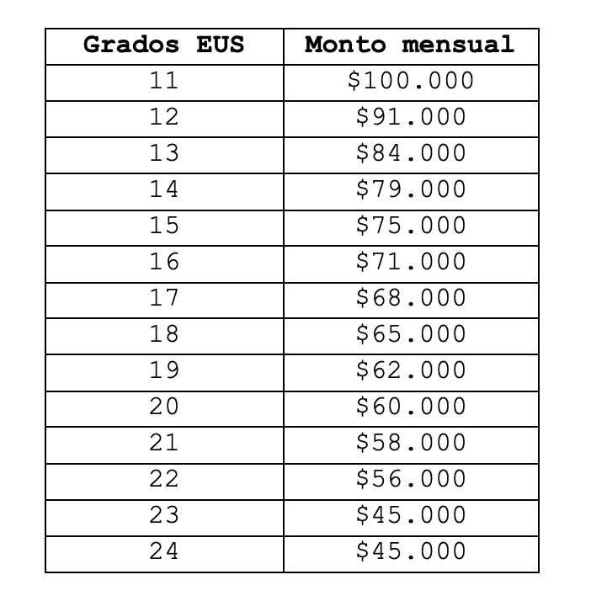

2.-Por su parte, respecto del personal de los establecimientos de salud de carácter experimental que cumpla con los requisitos exigidos por ley

Montos
-Los grados 10 al 27 de las escalas C) no profesional, durante los doce meses contados desde su entrada en vigencia, será de $31.000.- y a contar del décimo tercer mes (régimen permanente) los montos serán los que siguen:
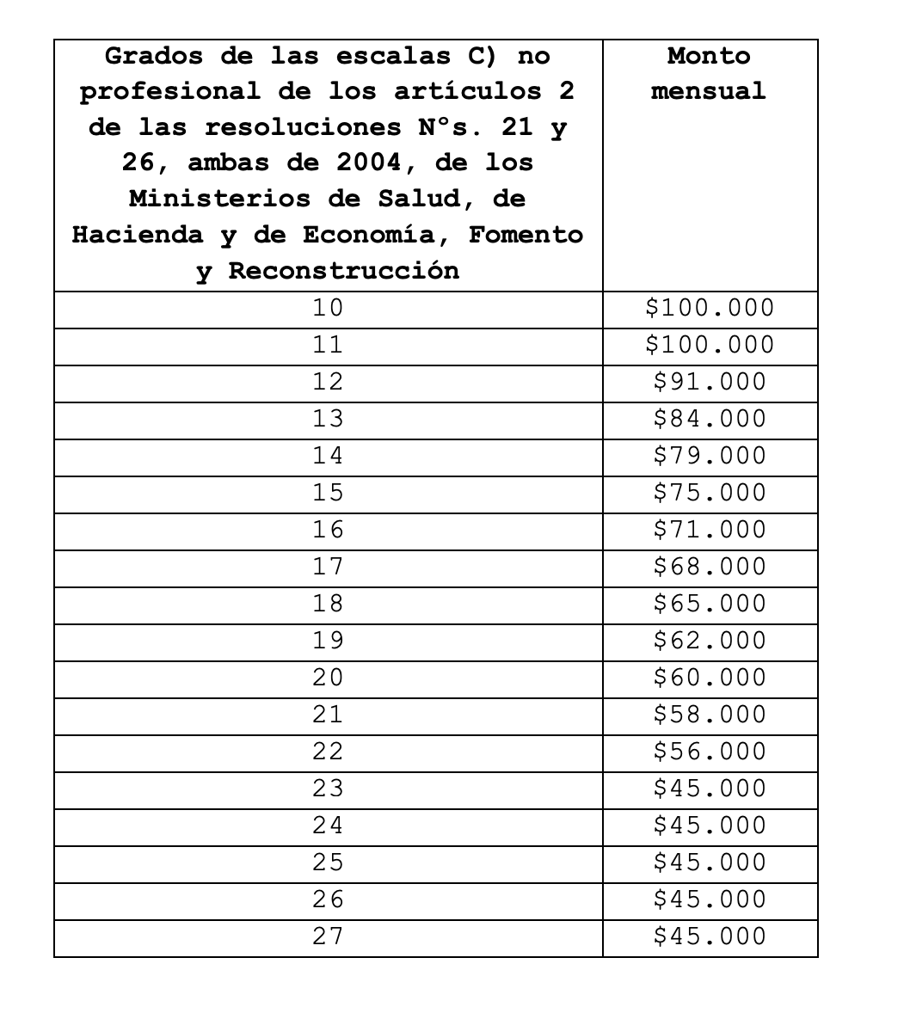

Pago de la asignación
Exigencias para ser percibida
-El funcionario(a) se encuentre en servicio a la fecha de su pago, habiéndose desempeñado durante todo el mes respectivo.
Características
Además, establece los supuestos de incompatibilidad con otras asignaciones; su carácter de imponible y tributable; la circunstancia de no ser base de cálculo para ninguna otra remuneración y prescribe que solo se percibe mientras se desempeñen las funciones técnicas en el área de la salud.

Las disposiciones transitorias, por su parte, regulan los siguientes aspectos:

Artículo primero transitorio regula el otorgamiento de la asignación al personal que desempeñe efectiva y permanentemente una función técnica en el área de la salud, en cargos de la planta de administrativos y auxiliares o a contrata asimilados a dichas plantas en los Servicios de Salud (inciso primero) y al personal contratado indefinidamente o a plazo fijo, que pertenezca a los estamentos administrativo o auxiliar de la escala c) no profesional, en los establecimientos de salud de carácter experimental (inciso quinto) que, a la fecha de publicación de la ley, posean un título técnico de nivel superior del área de la salud debidamente inscrito en el Registro Nacional de Prestadores Individuales de la Superintendencia de Salud y reúnan las demás condiciones que en la norma se señalan.

Asimismo, regula su otorgamiento para el personal que desempeñe efectiva y permanentemente una función técnica en el área de la salud, en cargos de planta de técnicos, administrativos o auxiliares o a contrata asimilados a dichas plantas en los Servicios de Salud (inciso tercero) y al personal contratado indefinidamente o a plazo fijo, que pertenezca a los estamentos técnico, administrativo o auxiliar de la escala c) no profesional de los establecimientos de salud de carácter experimental (inciso séptimo), que al 1 de agosto de 2024 posea un título Técnico de Nivel Medio del área de la salud o sea Auxiliar Paramédico, debidamente certificado e inscrito, en tanto cuenten con diez o más años de antigüedad continua o discontinua en alguna de las instituciones beneficiarias de la asignación, reuniendo las condiciones que en la norma se señalan.

Finalmente dispone que la asignación para los beneficiarios de este artículo se pagará en los términos del artículo 2º permanente, mientras desempeñen las funciones técnicas en el área de la salud y cumplan con la jornada que se dispone.

Artículo segundo transitorio establece un número máximo de beneficiarios durante los doce primeros meses de entrada en vigencia de la asignación, que asciende a 57.172 cupos (incluye a los beneficiarios del artículo 1º y artículo primero transitorio) y a partir del décimo tercer mes distingue según sea:
- Beneficiario conforme al inciso tercero y séptimo del artículo primero transitorio: 5966 cupos
- Respecto a los beneficiarios regulados en el artículo 1º e incisos primero y quinto del artículo primero transitorio: la asignación no se sujetará a cupos.
Asimismo, dispone que el Ministerio de Salud, por resolución asignará de dicho total el cupo máximo que corresponderá a cada uno de los servicios o establecimientos; además de criterios de priorización en caso de existir un número de funcionarios con derecho al beneficio superior al cupo máximo asignado.

Finalmente, el artículo tercero transitorio consagra que el mayor gasto fiscal que represente la aplicación de la ley, y la fuente de financiamiento.

IV.- INCIDENCIA EN MATERIA FINANCIERA O PRESUPUESTARIA DEL ESTADO

La Dirección de Presupuestos del Ministerio de Hacienda elaboró durante la tramitación del proyecto,

EFECTO DEL PROYECTO DE LEY SOBRE EL PRESUPUESTO FISCAL
V- ACUERDOS ADOPTADOS

La Ministra de Salud señora Ximena Aguilera Sanhueza destacó que el proyecto de ley en estudio resalta la importancia del personal técnico en las políticas de salud pública, subrayando su labor efectiva y permanente en el área de salud y su posesión de títulos de nivel superior. Este proyecto busca facilitar la incorporación y retención de estos valiosos profesionales, estimulando a aquellos que, con sus habilidades y conocimientos especializados, contribuyen significativamente al impacto sanitario. Junto con otros miembros del equipo de salud, estos técnicos desempeñan un papel crucial en la promoción, protección y recuperación de la salud de miles de usuarios en los Servicios de Salud y establecimientos experimentales. Dentro de los antecedentes, mencionó que el proyecto se enmarca dentro de los compromisos entre la Mesa del Sector Público CUT Chile y el Gobierno para el período 2023-2024, en que tras un extenso trabajo con los gremios de salud, se ha propuesto la creación de una nueva asignación económica llamada “Asignación Especial Técnica del Área de la Salud”. Este reconocimiento busca valorar el trabajo de los técnicos de salud en los Servicios de Salud y Establecimientos de Carácter Experimental.
En cuanto a la caracterización de los beneficiarios, destacó que hay más de 57,000 trabajadores, de los cuales el 85% son mujeres, concentrados principalmente en los grados 22, 21, 20, 19 y 18.
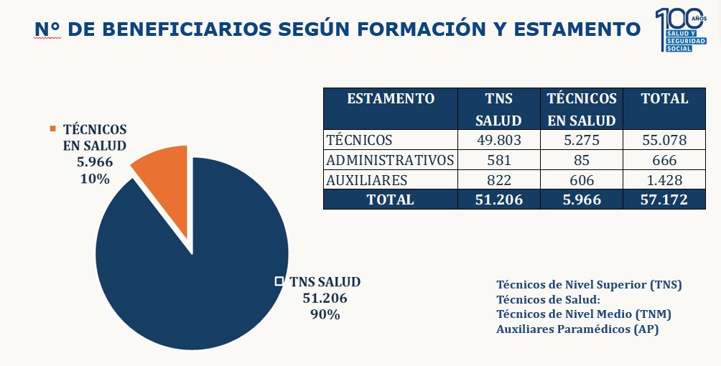
Enfatizó que la mayoría son técnicos de nivel superior, aunque también incluye a personal administrativo que realiza actividades asistenciales y auxiliares. Por otra parte, expuso una lámina con la distribución de estos trabajadores según las distintas regiones del país, correlacionada con la población y la concentración de establecimientos asistenciales en cada región:
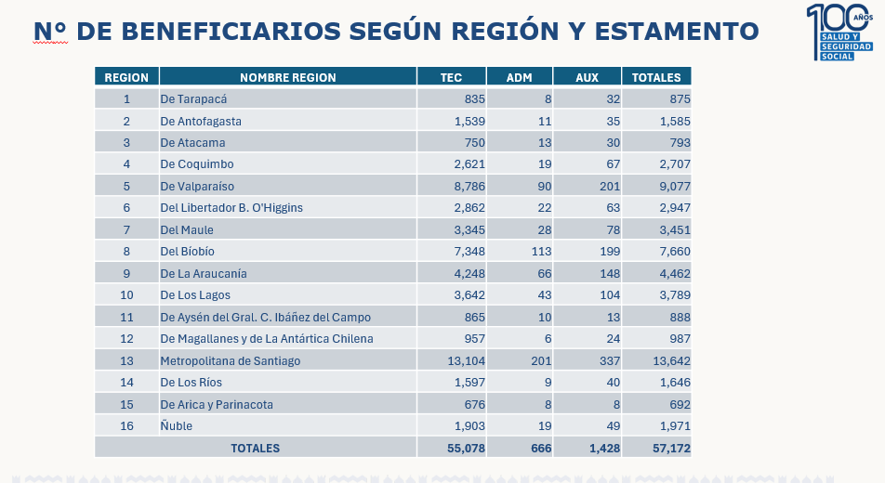
En cuanto a las características de la asignación explicó que la asignación será imponible, tributable y reajustable, pagándose por mensualidad completa. Es incompatible con ciertas asignaciones previas y no se usará como base de cálculo para otras remuneraciones. Está destinada a técnicos de nivel superior y auxiliares paramédicos con más de 10 años de experiencia, quienes deben estar inscritos en la superintendencia de salud y desempeñar funciones técnicas. Además, mencionó que esta asignación iría acompañada de una modificación del Código Sanitario, incorporando a los técnicos de salud en el libro Quinto como personal regulado por el Código, debido al riesgo que su acción puede representar para la salud de los pacientes. Este reconocimiento destaca la labor asistencial directa que realizan y su sometimiento a la regulación del código.
Además destacó como características de la asignación que contempla un periodo de transición de doce meses con 57.172 cupos, con un monto único de $31000 pesos para los técnicos de nivel superior, técnicos de nivel medio de salud y auxiliares paramédicos certificados. Luego considera la asignación en régimen a contar del mes trece, en que la asignación varía según el grado, y los técnicos de nivel superior ya no estarán sujetos a cupos, a diferencia de los técnicos de nivel medio y auxiliares paramédicos certificados, sujeto a 5.966 cupos. Enfatizó que el valor inicial mensual es de $31.000 pesos y aumenta según el grado, con un tope anual especificado, como se expone en la tabla de la presentación. Además aclaró que durante la discusión en la Comisión de Salud de la Cámara de Diputados, se solicitó que la asignación fuera reajustable, y esto se explicitó adecuadamente.
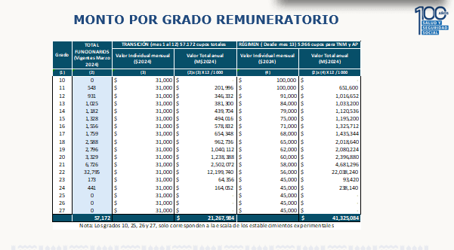

La Ministra Aguilera expuso el esquema del contenido del proyecto de ley para una mejor comprensión
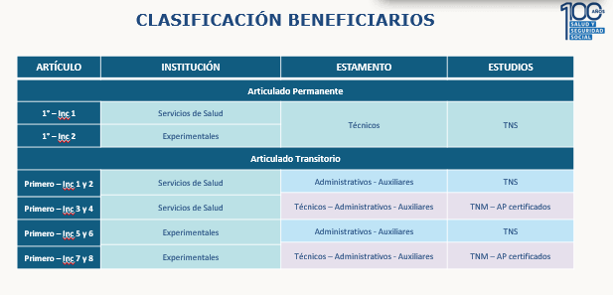
El artículo 1, en sus primeros dos incisos, introduce una asignación especial técnica para los funcionarios técnicos de los Servicios de Salud y Establecimientos Experimentales. Para recibir esta asignación, los funcionarios deben cumplir con ciertos requisitos, como desempeñar un cargo técnico, poseer un título técnico de nivel superior en el área de la salud registrado, y trabajar de manera efectiva y permanente en una jornada de 44 horas semanales. El tercer inciso define lo que se considera una función técnica del área de la salud, similar a la modificación del libro V del Código Sanitario, reemplazando supervigilancia por supervisión en la definición por indicación parlamentaria. Destacó que dicha función requiere la certificación de estas funciones por parte del director. El inciso cuarto establece que la Subsecretaría de Redes Asistenciales debe determinar el procedimiento para otorgar esta asignación, incluyendo la periodicidad y forma de certificación de la función técnica del área de la salud, destacando que aquello fue modificado en la Comisión Técnica por indicación del Ejecutivo.
Respecto del artículo 2, destacó que los incisos primero y segundo detallan los montos y características del beneficio para los funcionarios de los Servicios de Salud y Establecimientos Experimentales, especificando un periodo de transición de 12 meses, se otorgará un monto único de $31.000 a todos los beneficiarios, sin importar su grado. A partir del mes 13, se implementará una tabla con montos diferenciados según el grado de los funcionarios, tanto para los servicios de salud como para los establecimientos experimentales. Además, se establece la reajustabilidad de la asignación, lo que constituye una modificación en la Comisión Técnica por indicación del Ejecutivo.

La ministra explicó que el inciso tercer del artículo 2, establece como requisito para recibir la asignación en un mes determinado, que los funcionarios deben estar en servicio en la fecha de pago y haber trabajado durante todo el mes, sin recibir asignaciones incompatibles. Esta asignación también se percibirá durante los periodos en que el personal esté de permiso, feriado o licencia con goce de remuneraciones. Si se pierde temporalmente alguno de los requisitos, el beneficio se suspenderá, y si la pérdida es permanente, el beneficio se extinguirá automáticamente sin necesidad de un nuevo acto administrativo. Además, el inciso cuarto define que la asignación será imponible y tributable, no se utilizará como base para calcular otras asignaciones y será incompatible con asignaciones relacionadas con la posesión de un título profesional.
Respecto del artículo primero transitorio explicó que extiende el beneficio a otros grupos de funcionarios de manera excepcional. Los incisos primero y segundo establecen que los Técnicos de Nivel Superior en el área de la salud, pertenecientes a estamentos administrativos o auxiliares, que cumplan con los requisitos establecidos a la fecha de publicación de la ley, serán beneficiarios. Los incisos tercero y cuarto detallan que los Técnicos de Nivel Medio o Auxiliares Paramédicos certificados, con 10 o más años de servicio al 1 de agosto de 2024, también serán beneficiarios si cumplen con los requisitos. Los incisos quinto y sexto replican los requisitos de los indicado en el inciso primero y segundo, mientras que los incisos séptimo y octavo, lo indicado en el inciso tercero y cuarto, pero centrados en los funcionarios de Establecimientos de Salud de carácter experimental. El inciso noveno asegura que se contabilice toda la antigüedad de los periodos servidos en el Hospital Padre Alberto Hurtado. Finalmente, los incisos décimo y undécimo indican que la definición de función técnica y la forma de pago se regirán por lo dispuesto en el articulado permanente de la ley.
Respecto del artículo segundo transitorio explicó que los incisos primero y segundo establecen un número máximo de cupos para los primeros 12 meses o periodo de transición. A partir del mes 13, esta limitación de cupos solo afectará a los beneficiarios con título técnico de nivel medio y a los auxiliares paramédicos certificados. El inciso tercero detalla que la distribución de estos cupos se realizará mediante una resolución exenta de la Subsecretaría de Redes Asistenciales. El inciso cuarto exige que la Subsecretaría de Redes Asistenciales determine, también por resolución exenta, el procedimiento para otorgar esta asignación, incluyendo la periodicidad y forma de certificación de la función técnica. Los incisos quinto y sexto establecen los mecanismos de priorización para recibir el beneficio en caso de que haya más solicitantes que cupos disponibles, priorizando a los beneficiarios con título técnico superior en el área de la salud según su antigüedad, y luego a los demás funcionarios según la fecha de obtención de su título o certificado.
Finalmente, detalló que el artículo tercero transitorio refiere al financiamiento del mayor gasto que represente la aplicación de la ley, que durante su primer año será con cargo a los presupuestos de los servicios de salud y establecimientos de carácter experimental, pudiendo ser suplementado con cargo a la partida presupuestaria del Tesoro Público. En los años siguientes, el financiamiento se realizará con cargo a los recursos que la ley de Presupuestos del Sector Público asigne para estos fines.

El Diputado Mellado preguntó si está considerado en el presupuesto de la nación, en su totalidad, el mayor gasto que genere la aplicación de esta iniciativa.
El Diputado Donoso consultó por los motivos que justifican la asignación a un grupo específico de estos recursos, más allá de la mera voluntad del Presidente de la República.
El Diputado Romero señaló que desde su sector no se han opuesto al gasto en necesidades sociales urgentes. En este caso, preguntó si se ha hecho el desglose en proporción por los servicios de salud.
El Diputado Cifuentes destacó la importancia del bono propuesto, calificándolo como una expresión de justicia absoluta y un reconocimiento a una deuda histórica con los trabajadores de la salud, quienes desempeñan sus funciones en condiciones muchas veces complejas y extremas, como se evidenció durante la pandemia. Valoró que esta medida se alinee con las políticas públicas estatales que han fomentado la profesionalización de los trabajadores del sector. Asimismo, expresó su respaldo a la implementación del bono para los técnicos en salud a partir del próximo año. Sin embargo, planteó una inquietud transmitida por dirigentes del sector respecto a la exclusión de otros técnicos esenciales para el funcionamiento hospitalario. Finalmente, consultó si el Ejecutivo tiene previsto extender este beneficio a dicho grupo de trabajadores en el futuro.
La Ministra Aguilera resaltó el rol insustituible de los técnicos en salud en el sistema público, señalando que la dificultad para atraer y retener a estos profesionales radica en los bajos salarios que se ofrecen en comparación con el mercado. Explicó que este proyecto responde tanto a un compromiso adquirido como al reconocimiento histórico de la importancia de las carreras técnicas en el desarrollo del país, destacando que esta iniciativa es un hito al establecer por primera vez una asignación para esta categoría dentro del sistema público. Justificó la priorización de los recursos asistenciales debido a la falta de recursos suficientes para abarcar a todos los grupos técnicos, haciendo énfasis en la necesidad urgente de enfrentar el incremento de atenciones y listas de espera tras la pandemia. Mencionó que el presupuesto de los servicios de salud, que supera los 3 billones de pesos, incluye medidas para reducir el ausentismo laboral y revisar las licencias médicas prolongadas, reconociendo al mismo tiempo la sobrecarga que el personal ha enfrentado durante y después de la pandemia. Subrayó que estas acciones forman parte de un plan integral para abordar las necesidades actuales del sistema.
El Diputado Naranjo calificó como oportuna la asignación especial destinada a los funcionarios de salud, considerando que responde a una deuda histórica que se remonta a la pandemia, cuando estos profesionales realizaron un aporte fundamental. Valoró la iniciativa del Gobierno, destacando que se trata de un acto de justicia social, y expresó sorpresa ante las dudas de algunos parlamentarios respecto al financiamiento, subrayando que el artículo transitorio del proyecto define de manera clara y precisa las fuentes de recursos, incluyendo los propios del sector y, en caso necesario, el tesoro público, además de su incorporación en futuros presupuestos. Resaltó la seriedad y rigurosidad del Ministro de Hacienda y la Dirección de Presupuesto en el manejo fiscal, lo que, a su juicio, garantiza la viabilidad financiera de la asignación. Finalmente, llamó a la unanimidad en la aprobación del proyecto, argumentando que cualquier oposición o abstención significaría desatender una justa demanda de quienes entregaron su vida al servicio del país en momentos críticos, enfatizando la importancia del reconocimiento a los funcionarios de salud.
El Diputado Barrera enfatizó que el colapso del sistema hospitalario, tanto durante la pandemia como en el contexto actual, recae principalmente sobre los técnicos y trabajadores de la salud, quienes enfrentan diariamente condiciones críticas, como ocurre en el Hospital San José y otros centros de la zona norte de la Región Metropolitana que aún esperan la construcción de un nuevo hospital. Expresó la necesidad de abordar de manera integral el problema del colapso, destacando la importancia de que no solo los técnicos directamente involucrados en la atención médica sean considerados, sino también aquellos que aseguran el funcionamiento de los sistemas de apoyo, como aire acondicionado, iluminación y equipos médicos. Subrayó que estos trabajadores, al no recibir incentivos adecuados, tienden a migrar hacia clínicas privadas en busca de mejores condiciones, lo que agrava la situación en los hospitales públicos, donde se atiende a la mayoría de la población. Finalmente, instó a dar respuesta a la consulta del Diputado Cifuentes sobre la inclusión de estos técnicos en las medidas propuestas, haciendo hincapié en la urgencia de implementar incentivos para retener a este personal especializado.
El Diputado Von Mühlenbrock destacó el invaluable trabajo de los técnicos de la salud, subrayando su papel esencial en el funcionamiento del sistema y planteando la interrogante sobre cómo se desempeñarían los médicos sin su apoyo, enfatizando que se trata de una labor que pocas veces recibe el reconocimiento que merece. Aprovechó la presencia de la Ministra y del Subsecretario para solicitar ejemplos concretos sobre las remuneraciones actuales de los técnicos de salud, incluyendo su sueldo mensual y las condiciones laborales, haciendo hincapié en que probablemente estos trabajadores exceden las horas pactadas debido a la alta carga de trabajo, sin recibir compensaciones adecuadas. Señaló que este tipo de información es fundamental para que la ciudadanía comprenda la relevancia y el nivel de dependencia que existe hacia estos profesionales en el ámbito de la salud pública.
El Diputado Sáez destacó la pertinencia de considerar en el futuro a técnicos altamente especializados que trabajan en áreas operativas de los centros de salud, como lo planteó previamente el Diputado Cifuentes, reconociendo las actuales restricciones presupuestarias. Subrayó la importancia de cuidar y retener el talento en el sector público, especialmente en la salud, valorando el proyecto como un acto de justicia que incentiva la formación y capacitación continua de los trabajadores. Resaltó el esfuerzo histórico del Estado chileno por mejorar la gestión pública a través de la formación y certificación de sus empleados, lo que ha permitido significativos beneficios económicos para muchas familias. Asimismo, señaló que esta asignación no solo fomenta el desarrollo profesional en el ámbito de la salud pública, sino que también contribuye a retener capacidades fundamentales para el sistema. Consideró relevante aprobar este proyecto, enfatizando que su implementación, además de ser justa, resulta oportuna para quienes se verán beneficiados, especialmente en esta época del año.
El Diputado Bianchi expresó su total respaldo al merecimiento del bono para los funcionarios de salud, pero enfatizó la necesidad de reflexionar sobre las causas que llevan a tantos trabajadores a recurrir a licencias médicas, evitando generalizaciones que las presenten como abusos sistemáticos. Planteó que, más allá de posibles casos aislados de irregularidades, es evidente que la sobrecarga laboral, la falta de personal y la complejidad de las funciones desempeñadas son factores determinantes. Destacó que las condiciones de trabajo, sumadas a problemas personales y familiares, generan altos niveles de estrés que podrían explicar la necesidad de licencias médicas. Solicitó a la Ministra y al Subsecretario que mantengan un monitoreo constante en conjunto con los gremios, para garantizar que no existan excesos y que se preserve la honorabilidad de la función pública. Finalmente, valoró el proyecto como un acto significativo que reconoce y compensa, aunque de manera inicial, la importante labor desarrollada por los técnicos en el sistema de salud pública.
La Ministra Aguilera explicó que el financiamiento del bono está planificado para ser cubierto con los recursos de los servicios de salud, y en caso de ser necesario, podría ser complementado con recursos generales de la nación, aunque los cálculos presupuestarios indican que esto no sería requerido. En respuesta a la consulta del Diputado Cifuentes, señaló que la asignación prioriza a los técnicos con labores asistenciales debido a la falta de recursos suficientes para incluir a todos los trabajadores. Reconoció la importancia de los técnicos de diversas disciplinas en el funcionamiento de los establecimientos de salud, pero enfatizó que la decisión de priorizar a los técnicos asistenciales responde a la relevancia de sus funciones para el sector y a las restricciones presupuestarias actuales.
La Jefa de la División de Gestión de las Personas, señora Verónica Bustos, señaló que las rentas promedio del personal técnico en salud, considerando todas las asignaciones asociadas a la naturaleza y funciones de su trabajo, alcanzan un promedio de $1.013.684. Explicó que esta cifra incluye asignaciones relacionadas con los turnos rotativos de 24 horas y la asignación de zona, entre otras. Asimismo, indicó que un técnico recién incorporado, sin estas asignaciones adicionales, puede percibir un salario base inferior a $500.000 mensuales, lo que se denomina técnicamente como un "técnico puro", es decir, sin complementos por trabajos específicos.

A continuación expuso la Confederación Nacional de Técnicos en Enfermería de Chile (Conafutech), a través de su Presidenta, señora Yasna Saldias Ramos. Expresó su pleno respaldo a la asignación especial, resaltando que es una demanda que el gremio lleva solicitando por más de 20 años. Detalló que, históricamente, los técnicos en salud han enfrentado limitaciones pese a su evolución profesional, destacando que, tras su paso de auxiliares de enfermería a técnicos, se les exigió formación académica que cumplieron en diversas especialidades como odontología, farmacia, anestesia y otras, sin que ello se haya traducido en un reconocimiento pleno de sus títulos. Subrayó las disparidades salariales, evidenciando que los técnicos en grado 22 apenas alcanzan el sueldo mínimo con reajustes, mientras que otros profesionales obtienen asignaciones mucho mayores, incluso con estudios realizados en modalidad online. Recalcó la enorme responsabilidad asumida por los técnicos durante la pandemia y consideró injusto que aún se cuestione la pertinencia de este reconocimiento. Destacó el respaldo del Ministerio de Salud y del Gobierno al proyecto, así como la alianza de siete gremios en favor de la iniciativa. Finalmente, instó a los diputados a apoyar este esfuerzo, argumentando que representa un justo reconocimiento para quienes asumen tareas clínicas cruciales dentro del sistema de salud pública, en contraste con las mejores condiciones que ofrece el sector privado y la atención primaria.

Luego expuso la Federación Nacional de Funcionarios Técnicos de los Servicios de Salud (FENTESS), a través de su, Presidente señor Freddy Sepúlveda Jaramillo. Destacó que la asignación en discusión es el resultado de más de 20 años de lucha por parte de los gremios que representan a los técnicos en salud, mencionando un protocolo de acuerdo firmado en 2018 con el Gobierno del Presidente Piñera como un antecedente clave. Subrayó que esta medida no debe considerarse un bono, sino una asignación que reconoce el esfuerzo, los estudios y la profesionalización de los técnicos. Si bien reconoció que algunos técnicos quedan fuera del beneficio actual, insistió en la importancia de establecer esta asignación como un primer paso para mejorar progresivamente las condiciones laborales, al igual que se ha hecho con otras leyes. Destacó las inequidades salariales existentes entre técnicos y otros estamentos pese a sus responsabilidades diferenciadas y enfatizó la necesidad de una ley que respalde y regule la situación de los técnicos en salud. Señaló el amplio respaldo gremial a esta iniciativa, con el apoyo del 99% de las organizaciones del sector, y llamó a los parlamentarios a aprobar esta ley lo antes posible, para finalmente reconocer la valiosa contribución de estos trabajadores al sistema de salud público.
En seguida, la Comisión recibió a la Federación Nacional de Trabajadores de la salud (FENATS UNITARIA), a través de su Secretario General, señor Miguel Ángel Araya Sotelo. El señor Araya subrayó que, de los 18.000 trabajadores del sector, el 60% corresponde a técnicos en salud, destacando la importancia de ratificar el acuerdo alcanzado entre los gremios y el Ministerio de Salud. Valoró la unidad lograda entre los gremios, que representan cerca del 80% de los técnicos, en torno a esta reivindicación que ha sido una lucha de más de 20 años. Reconoció que, aunque no todos los técnicos serán beneficiados inicialmente, considera este proyecto un primer paso hacia un reconocimiento más amplio. Recordó experiencias anteriores, como la negociación de la asignación de alimentación, que comenzó con un alcance limitado y posteriormente se extendió a otros estamentos. Finalmente, reiteró su llamado a los parlamentarios para aprobar esta asignación lo antes posible, destacando su relevancia para los técnicos que atienden directamente a los pacientes y la importancia de avanzar gradualmente en el reconocimiento de este grupo de trabajadores.

Expuso luego la Federación de Trabajadores de la Salud- Fenats Región de Valparaíso, señora Luz María Viveros, a través de la señora Rosa Silva. González. Expresó su respaldo al acuerdo alcanzado, destacando la importancia de avanzar en esta asignación aunque no sea universal en su inicio. Reconoció que, si bien inicialmente se planteó una asignación de carácter más amplio, es crucial comenzar con los pasos actuales para abordar las necesidades de los técnicos en salud, quienes llevan años esperando este reconocimiento. Valoró el compromiso demostrado hasta ahora y solicitó a los parlamentarios que voten prontamente este proyecto, subrayando su relevancia como una respuesta a una necesidad histórica del sector.

Tras lo anterior, expuso la Presidenta de la Confederación de Trabajadores de la Salud - Fenats Histórica, señora Ada Iraira Caba. Agradeció la oportunidad de intervenir y destacó el esfuerzo de la Ministra de Salud, el Subsecretario y el equipo del Ministerio por impulsar este proyecto de ley largamente anhelado. Recordó que los técnicos, especialmente en hospitales de baja complejidad, han asumido durante años responsabilidades críticas en turnos, desde la atención en urgencias hasta la asistencia en pabellones, demostrando una gran vocación de servicio. Subrayó que esta asignación, que lleva más de 20 años en discusión y alrededor de cinco años en desarrollo más concreto, representa un justo reconocimiento por parte del Estado de Chile. Aunque reconoció que algunos funcionarios quedarán fuera del beneficio inicial, manifestó confianza en que podrán ser incluidos en el futuro. Reafirmó el respaldo al acuerdo alcanzado, valorando la importancia de contar con este primer paso para seguir mejorando las condiciones laborales. Finalmente, enfatizó las diferencias entre las condiciones del sistema público y las clínicas privadas, destacando el compromiso y la resiliencia de los técnicos en salud pública, y expresó su esperanza de que este proyecto avance para dar una respuesta concreta a los trabajadores.

Luego expuso la Confederación de Trabajadores de la Salud – Fenats Nacional, a través de su Vicepresidenta señora Karen Palma Tapia. Destacó la valoración positiva de su organización hacia la asignación técnica propuesta, subrayando que representa un avance importante. No obstante, enfatizó dos observaciones críticas: primero, la necesidad de que la asignación sea universal, considerando que todos los técnicos forman parte de un equipo de salud, sin establecer categorías entre ellos; segundo, el desacuerdo con la imposición del artículo transitorio por parte del Ministerio de Hacienda, que reduce la asignación a $31.000 durante un año, solicitando que se respete el acuerdo original alcanzado con el Ministerio de Salud. Resaltó que este proyecto no solo busca reconocer la labor técnica, sino también solucionar problemas como la retención de técnicos, especialmente en pabellones, para abordar desafíos como las listas de espera. Asimismo, recordó el impacto emocional y físico que la pandemia tuvo sobre los trabajadores de la salud, vinculando el alto número de licencias médicas a este desgaste, y rechazó las insinuaciones de abuso o corrupción en este ámbito. Destacó el compromiso transversal de todos los sectores políticos en iniciativas anteriores relacionadas con los derechos laborales de los trabajadores de la salud, y llamó a que este mismo espíritu se mantenga para garantizar empleo de calidad y bienestar en el sector público de salud.

Expuso el Secretario de la Confederación Nacional de los Trabajadores de la Salud – Confenats, señor Felipe Zamora Martínez. El señor Zamora valoró la instancia de diálogo y participación, destacando el esfuerzo colectivo de los gremios y la autoridad del Ministerio de Salud en esta negociación. Subrayó que la lucha por el reconocimiento de los técnicos en salud trasciende colores políticos, siendo una reivindicación de más de 20 años que responde a las necesidades y contribuciones históricas de estos trabajadores, especialmente durante la pandemia, cuando el sistema público de salud chileno fue reconocido internacionalmente. Recordó que los técnicos han sido fundamentales en la atención sanitaria, enfrentando condiciones adversas y mostrando una vocación inquebrantable. Rechazó las críticas que cuestionan el merecimiento de esta asignación, argumentando que tales juicios desestiman la dedicación y esfuerzo demostrado por el personal técnico, quienes, además, enfrentan desafíos como la migración hacia el sector privado debido a mejores condiciones laborales. Abordó también el ausentismo laboral, vinculándolo a factores estructurales como agresiones en los hospitales y condiciones de estrés extremo, ejemplificando con un reciente incidente en Valdivia donde una trabajadora fue alcanzada por una bala perdida. Hizo un llamado a los parlamentarios a aprobar esta asignación como un acto de justicia y reconocimiento hacia los técnicos en salud, quienes durante décadas han sostenido el sistema público, incluso formando a otros profesionales en épocas de carencia. Finalizó enfatizando que este proyecto no solo valida la labor técnica, sino también dignifica a un grupo fundamental para la salud pública del país.

Finalmente, expuso la Presidenta Nacional del Colegio de Técnicos Paramédicos de Chile A.G., señora Silvia Aguilar Torres. Destacó el largo camino recorrido para el establecimiento de la carrera técnica en salud, recordando que su organización fue gestora de esta iniciativa en colaboración con los Ministerios de Salud y Educación en los años 90. Subrayó que la carrera surgió como una respuesta a las deficientes condiciones de formación de los auxiliares de enfermería de esa época, con el objetivo de dignificar su labor y mejorar la calidad de la atención al usuario. Explicó que, aunque apoyan el proyecto de asignación técnica por ser un reconocimiento necesario, considera que su alcance es limitado en comparación con las décadas de esfuerzo dedicadas a esta causa. Manifestó su preocupación por la inclusión del tema de la supervisión de los técnicos bajo el Código Sanitario en el proyecto de ley, señalando que no corresponde mezclar esta discusión con la asignación técnica. Criticó que este punto se introdujera sin consenso y que se haya modificado el término "supervigilancia" por "supervisión", considerando que ambos conceptos desmerecen la autonomía profesional que los técnicos han ganado. Expresó su dolor por este tipo de decisiones, que percibe como una forma de denigrar la labor de los técnicos, quienes durante años han sostenido el sistema de salud pública. Finalmente, reiteró que su lucha nunca fue motivada únicamente por una compensación económica, sino por el reconocimiento pleno de la profesión técnica, y lamentó que este proyecto, aunque necesario, no alcance a reflejar la verdadera importancia de su aporte al sistema de salud. Solicitó que se respeten los acuerdos previos y se eviten mezclas innecesarias que puedan desvirtuar el valor de la carrera técnica.

VOTACIÓN
Los artículos sometidos a consideración, fueron puestos en votación, por acuerdo de la Comisión en un solo acto, con los siguientes textos

Artículo 1°.- Concédese una asignación especial técnica del área de la salud a los funcionarios que desempeñen, efectiva y permanentemente, una función técnica en dicha área y cumplan una jornada completa de 44 horas semanales, en cargos de la planta de técnicos o a contrata asimilados a dicha planta, en los servicios de salud señalados en el artículo 16 del decreto con fuerza de ley N°1, de 2006, del Ministerio de Salud, que se encuentren regidos por el decreto con fuerza de ley N°29, de 2004, del Ministerio de Hacienda, que fijó el texto refundido, coordinado y sistematizado de la ley N°18.834, sobre Estatuto Administrativo, y por el decreto ley N°249, de 1973, que fija Escala Única de Sueldos para personal que señala; siempre que cuenten con un título técnico de nivel superior de una carrera del área de la salud, otorgado por un establecimiento de educación superior del Estado o reconocido por éste. Además, dicho funcionario y su título deberán encontrarse inscritos en el registro nacional de prestadores individuales de salud a que se refiere el decreto con fuerza de ley N°1, de 2006, del Ministerio de Salud.

Asimismo, concédese la asignación del inciso primero al personal contratado indefinidamente o a plazo fijo que desempeñe efectiva y permanentemente una función técnica en el área de la salud, que cumpla una jornada completa de 44 horas semanales y que pertenezca al estamento técnico de la escala C) no profesional, en los establecimientos de salud de carácter experimental creados por los decretos con fuerza de ley Nos 30 y 31, ambos del año 2000, del Ministerio de Salud; siempre que cuenten con un título técnico de nivel superior de una carrera del área de la salud, otorgado por un establecimiento de educación superior del Estado o reconocido por éste. Además, dicho funcionario y su título deberán encontrarse inscritos en el registro nacional de prestadores individuales de salud a que se refiere el decreto con fuerza de ley N°1, de 2006, del Ministerio de Salud.

Para efectos de este artículo, se entenderá que desempeñan una función técnica en el área de la salud en los servicios y establecimientos a que se refiere esta norma, quienes ejecutan procedimientos y técnicas de su área de desempeño correspondiente, participando y colaborando activamente en el cuidado de las personas, familias y comunidades durante todo el curso de vida; bajo supervisión del profesional del equipo de salud respectivo. El director del correspondiente servicio de salud o el director del establecimiento de salud de carácter experimental, según el caso, certificará que el funcionario realiza funciones técnicas en el área de la salud.

Una resolución exenta de la Subsecretaría de Redes Asistenciales fijará el procedimiento de concesión de esta asignación estableciendo, a lo menos, la periodicidad y forma de certificación de la función técnica del área de la salud”.

“Artículo 2°.- La asignación especial técnica del área de la salud, respecto del personal de los servicios de salud que cumpla con los requisitos exigidos por esta ley, ascenderá a los siguientes montos mensuales para los grados del decreto ley N°249, de 1973, que a continuación se señalan:

- Durante los doce meses desde la entrada en vigencia de la asignación establecida en esta ley, el monto mensual de la asignación especial técnica del área de la salud para los grados 11° EUS al 24° EUS será de $31.000.

- A contar del décimo tercer mes desde la entrada en vigencia de la asignación establecida en esta ley, los montos mensuales de la asignación especial técnica del área de la salud serán los siguientes:
Grados EUS | Monto mensual
11 | $100.000
12 | $91.000
13 | $84.000
14 | $79.000
15 | $75.000
16 | $71.000
17 | $68.000
18 | $65.000
19 | $62.000
20 | $60.000
21 | $58.000
22 | $56.000
23 | $45.000
24 | $45.000

A contar del mes de diciembre del año siguiente a la aplicación de este numeral 2, esta asignación se reajustará en la misma oportunidad y porcentaje de los reajustes generales de remuneraciones que se otorguen a los trabajadores del sector público.

A su vez, la asignación especial técnica del área de la salud, respecto del personal de los establecimientos de salud de carácter experimental que cumpla con los requisitos exigidos por esta ley, ascenderá a los siguientes montos mensuales para los grados de las escalas C) no profesional de los artículos 2° de las resoluciones Nºs. 21 y 26, ambas de 2004, de los Ministerios de Salud, de Hacienda, y de Economía, Fomento y Reconstrucción, que se señalan a continuación:

1) Durante los doce meses desde la entrada en vigencia de la asignación establecida en esta ley, el monto mensual de la asignación especial técnica del área de la salud para los grados 10 al 27 será de $31.000.

2) A contar del décimo tercer mes desde la entrada en vigencia de la asignación establecida en esta ley, los montos mensuales de la asignación especial técnica del área de la salud serán los siguientes:

Grados de las escalas C) no profesional de los artículos 2 de las resoluciones Nºs. 21 y 26, ambas de 2004, de los Ministerios de Salud, de Hacienda y de Economía, Fomento y Reconstrucción | Monto mensual
10 | $100.000
11 | $100.000
12 | $91.000
13 | $84.000
14 | $79.000
15 | $75.000
16 | $71.000
17 | $68.000
18 | $65.000
19 | $62.000
20 | $60.000
21 | $58.000
22 | $56.000
23 | $45.000
24 | $45.000
25 | $45.000
26 | $45.000
27 | $45.000

A contar del mes de diciembre del año siguiente a la aplicación de este numeral 2, esta asignación se reajustará en la misma oportunidad y porcentaje de los reajustes generales de remuneraciones que se otorguen a los trabajadores del sector público.

La asignación especial técnica del área de la salud se pagará a los funcionarios que se encuentren en servicio a la fecha de su pago y que se hayan desempeñado durante todo el mes respectivo y en tanto no se perciba otra asignación incompatible. También esta asignación se pagará durante los periodos en los cuales los funcionarios que tengan derecho a percibirla se encuentren con permisos con goce de remuneraciones, feriado legal y licencias médicas, incluyendo el permiso postnatal parental. La pérdida de cualquiera de los requisitos exigidos será causal suficiente para extinguir o suspender el pago de esta asignación, de pleno derecho, según corresponda, sin necesidad de modificar la resolución dictada por el director del correspondiente servicio de salud o el director del establecimiento de salud de carácter experimental que le reconoció este derecho.

La asignación especial técnica del área de la salud será imponible y tributable, no servirá de base de cálculo de ninguna otra remuneración y será incompatible con las asignaciones establecidas en el artículo 3° del decreto ley N°479, de 1974, en la asignación del artículo 19 de la ley N°19.185 y la asignación del artículo 2° de la ley N°19.699. Dicha asignación se percibirá sólo mientras se desempeñen las funciones técnicas en el área de la salud que se señalan en el artículo anterior”.

DISPOSICIONES TRANSITORIAS

"Artículo primero transitorio.- Concédese la asignación especial técnica del área de la salud establecida en el artículo 1° de la presente ley, a los funcionarios que desempeñen efectiva y permanentemente una función técnica en dicha área y cumplan una jornada completa de 44 horas semanales, en cargos de la planta de administrativos y auxiliares o a contrata asimilados a dichas plantas, en los servicios de salud señalados en el artículo 16 del decreto con fuerza de ley N°1, de 2006, del Ministerio de Salud, que se encuentren regidos por el decreto con fuerza de ley N°29, de 2004, del Ministerio de Hacienda, que fijó el texto refundido, coordinado y sistematizado de la ley N°18.834, sobre Estatuto Administrativo, y por el decreto ley N°249, de 1973, que fija Escala Única de Sueldos para personal que señala; siempre que, además, a la fecha de publicación de la presente ley cumplan los siguientes requisitos copulativos:

1) Que estén desempeñando dichas funciones, jornadas y cargos, y
2) Que cuenten con un título técnico de nivel superior de una carrera del área de la salud, otorgado por un establecimiento de educación superior del Estado o reconocido por éste.

Los funcionarios señalados en el inciso anterior y sus títulos de técnico de nivel superior deberán encontrarse inscritos en el registro nacional de prestadores individuales de salud a que se refiere el decreto con fuerza de ley N°1, de 2006, del Ministerio de Salud.

También tendrán derecho a la asignación especial técnica establecida en el artículo 1° de esta ley, los funcionarios que desempeñen efectiva y permanentemente una función técnica en el área de la salud y que cumplan una jornada completa de 44 horas semanales, en cargos de la planta de técnicos, administrativos o auxiliares o a contrata asimilados a dichas plantas, en los Servicios de Salud señalados en el artículo 16 del decreto con fuerza de ley N°1, de 2006, del Ministerio de Salud y, que se encuentren regidos por el decreto con fuerza de ley N°29, de 2004, del Ministerio de Hacienda, que fijó el texto refundido, coordinado y sistematizado de la ley N°18.834, sobre Estatuto Administrativo, y por el decreto ley N°249, de 1973, que fija Escala Única de Sueldos para personal que señala; siempre que, además, al 1 de agosto de 2024 cumplan los siguientes requisitos copulativos:

1) Que hayan estado desempeñando dichas funciones, jornadas y cargos, y

2) Que hayan contado con un título técnico de nivel medio del área de la salud o hayan tenido la calidad de auxiliares paramédicos, debidamente certificados de conformidad a lo establecido en el decreto supremo N°90, del año 2017, del Ministerio de Salud y que, en ambos casos, registren una antigüedad continua o discontinua de diez o más años en las instituciones indicadas en este artículo al 1 de agosto de 2024.

El funcionario señalado en el inciso anterior y su título técnico de nivel medio o su certificación de auxiliar paramédico, deberán encontrarse inscritos en el registro nacional de prestadores individuales de salud a que se refiere el decreto con fuerza de ley N°1, de 2006, del Ministerio de Salud.

Asimismo, concédese la asignación especial técnica establecida en el artículo 1° de esta ley al personal contratado indefinidamente o a plazo fijo que desempeñe efectiva y permanentemente una función técnica en el área de la salud, que cumpla una jornada completa de 44 horas semanales y que pertenezca a los estamentos administrativo o auxiliar, de la escala C) no profesional, en los establecimientos de salud de carácter experimental creados por los decretos con fuerza de ley Nos 30 y 31, ambos del año 2000, del Ministerio de Salud; siempre que, además, a la fecha de publicación de la presente ley cumpla con los siguientes requisitos copulativos:

1) Que estén desempeñando dichas funciones, jornadas y cargos, y

2) Que cuenten con un título técnico de superior de una carrera del área de la salud, otorgado por un establecimiento de educación superior del Estado o reconocido por éste.

El funcionario señalado en el inciso anterior y su título de técnico de nivel superior deberán encontrarse inscritos en el registro nacional de prestadores individuales de salud a que se refiere el decreto con fuerza de ley N°1, de 2006, del Ministerio de Salud.

Además, tendrá derecho a la asignación especial técnica establecida en el artículo 1° de esta ley, el personal contratado indefinidamente o a plazo fijo que desempeñe efectiva y permanentemente una función técnica, en el área de la salud, que cumpla una jornada completa de 44 horas semanales y que pertenezca a los estamentos técnico, administrativo o auxiliar de la escala C) no profesional en los establecimientos de salud de carácter experimental creados por los decretos con fuerza de ley Nos 30 y 31, ambos del año 2000, del Ministerio de Salud; siempre que, además, al 1 de agosto de 2024 cumpla con los siguientes requisitos copulativos:

1) Que haya estado desempeñando dichas funciones, jornadas y cargos, y

2) Que haya contado con un título técnico de nivel medio del área de la salud o tenga la calidad de auxiliar paramédico, debidamente certificado por la autoridad sanitaria de conformidad a lo establecido en el decreto supremo N°90, del Ministerio de Salud, de 2017 y que, en ambos casos, registre una antigüedad continua o discontinua de diez o más años en las instituciones indicadas en este artículo al 1 de agosto de 2024.

El funcionario señalado en el inciso anterior y su título técnico de nivel medio o su certificación de auxiliar paramédico, deberán encontrarse inscritos en el registro nacional de prestadores individuales de salud a que se refiere el decreto con fuerza de ley N°1, de 2006, del Ministerio de Salud.

Los periodos en que el personal señalado en los incisos precedentes se haya desempeñado en el establecimiento de salud de carácter experimental denominado "Hospital Padre Alberto Hurtado", creado por el decreto con fuerza de ley Nº29, de 2000, del Ministerio de Salud, bajo contratos indefinidos o contratos a plazo fijo, de conformidad a lo dispuesto en el referido decreto con fuerza de ley, se computarán para efectos de determinar la antigüedad a que se refieren los incisos precedentes.

El desempeño de una función técnica en el área de la salud, para efectos de este artículo, corresponderá a aquélla definida en el inciso tercero del artículo 1° de esta ley. El respectivo director del servicio de salud correspondiente o el director del establecimiento de salud de carácter experimental, según el caso, certificará que el funcionario realiza las funciones técnicas en el área de la salud de conformidad al referido inciso.

La asignación especial técnica del área de la salud para los beneficiarios de este artículo se pagará en los mismos términos indicados en el artículo 2° de la presente ley y se percibirá sólo mientras desempeñen las funciones técnicas en el área de la salud antes señaladas y cumplan una jornada de 44 horas semanales en los cargos a que se refiere este artículo, según corresponda.

Artículo segundo transitorio.- Durante los doce meses desde la entrada en vigencia de la asignación especial técnica del área de la salud, el número máximo de beneficiarios de conformidad a los artículos 1° y primero transitorio de la presente ley será de 57.172 cupos.
A contar del décimo tercer mes desde la entrada en vigencia de la asignación especial técnica del área de la salud, el número máximo de beneficiarios de conformidad a los incisos tercero y séptimo del artículo primero transitorio de la presente ley será de 5.966 cupos. A contar de dicha fecha, la referida asignación no estará sujeta a cupos respecto de los funcionarios a que se refiere el artículo 1° e incisos primero y quinto del artículo primero transitorio de la presente ley.
La Subsecretaría de Redes Asistenciales, por resolución exenta, asignará, de dicho total, el cupo máximo que corresponderá a cada uno de los Servicios de Salud y a los establecimientos de salud de carácter experimental con derecho a la asignación especial otorgada por esta ley.
De igual manera, la Subsecretaría de Redes Asistenciales emitirá una resolución exenta, la que fijará el procedimiento de concesión de esta asignación estableciendo, a lo menos, la periodicidad y forma de certificación de la función técnica del área de la salud.
Durante los doce meses desde la entrada en vigencia de la asignación especial técnica del área de la salud, en caso de existir en los servicios de salud o en los establecimientos de salud de carácter experimental un número de funcionarios con derecho al beneficio superior al cupo máximo asignado, tendrán derecho a percibirla de manera prioritaria los beneficiarios con título técnico de nivel superior del área de la salud, pertenecientes al estamento técnico, ordenados por su antigüedad en dicho estamento; posteriormente, los funcionarios restantes serán ordenados según la fecha de obtención del título de nivel medio o certificado, según corresponda, desde el más antiguo al más reciente.
A contar del décimo tercer mes desde la entrada en vigencia de la asignación especial técnica del área de la salud y en caso de existir en los servicios de salud o en los establecimientos de salud de carácter experimental un número de funcionarios con derecho al beneficio, de conformidad a los incisos tercero y séptimo del artículo primero transitorio de esta ley, superior al cupo máximo asignado, los beneficiarios se definirán según la fecha de obtención del título de nivel medio o certificado según corresponda, desde el más antiguo al más reciente.

Artículo tercero transitorio.- El mayor gasto fiscal que represente la aplicación de esta ley durante su primer año presupuestario de vigencia será financiado con cargo a los recursos que contemplan los presupuestos de los respectivos servicios de salud y los establecimientos de salud de carácter experimental señalados en el artículo 1 de esta ley, según corresponda. No obstante, el Ministerio de Hacienda con cargo a la partida presupuestaria del Tesoro Público, podrá suplementar dicho presupuesto en la parte del gasto que no se pudiere financiar con esos recursos. En los años siguientes, el financiamiento se realizará con cargo a los recursos que la ley de Presupuestos del Sector Público asigne para estos fines.”.”

VOTACIÓN
Todos los artículos del proyecto fueron aprobados por la unanimidad de los 11 integrantes presentes, diputados y diputadas señores (a) Barrera, Bianchi, Cifuentes, Donoso, Mellado, Naranjo, Rojas, Romero, Sáez, Von Mühlenbrock y Yeomans.

********
Por las razones señaladas, la Comisión de Hacienda recomienda aprobar el proyecto de ley en lo referido a las normas sometidas a su conocimiento, en los términos indicados
******
Tratado y acordado en la sesión especial celebrada el lunes 9 de diciembre del año en curso, con la asistencia de los diputados (as) señores (as) Boris Barrera Moreno, Carlos Bianchi Chelech (Presidente), Ricardo Cifuentes Lillo, Felipe Donoso Castro, Miguel Mellado Suazo, Jaime Naranjo Ortiz, Camila Rojas Valderrama, Agustín Romero Leiva, Jaime Sáez Quiroz, Gastón Von Mühlenbrock Zamora y Gael Yeomans Araya.

Sala de la Comisión, a 9 de diciembre de 2024.

MARÍA EUGENIA SILVA FERRER
Abogado Secretaria de la Comisión

Antecedentes se extraen de la presentación realizada por el Ejecutivo ante la Comisión Técnica, en sesión del 01 de octubre de 2023.
De acuerdo con la norma contenida en el proyecto de ley se entiende que desempeñan una función técnica en el área de la salud: quienes ejecuten procedimientos y técnicas de su área de desempeño correspondiente, participando y colaborando activamente en el cuidado de las personas, familias y comunidades durante todo el curso de vida; bajo supervigilancia del profesional del equipo de salud respectivo.
Referido a los beneficiarios que, cumpliendo con los demás requisitos, cuentan con título Técnico Nivel Medio del área de la salud o auxiliar paramédico.
Referido a los beneficiarios que, cumpliendo con los demás requisitos, pertenezcan respectivamente a planta de administrativos y auxiliares o a contrata asimilados en los servicios de salud o a los estamentos administrativos o auxiliar de la escala C no profesional en los establecimientos de salud de carácter experimental.

